社團法人台灣弱勢病患權益促進會Firefly-彩色財團法人罕見疾病基金會

**2017罕見疾病團體幹部高峰會暨健行活動**

親愛的夥伴，您好：

　　罕見疾病基金會與台灣弱勢病患權益促進會將於6月18日(星期日)辦理2017罕見疾病團體幹部高峰會暨健行活動，敬邀各病友團體之負責人、會長及幹部參加。當天除安排一場「病人自主權利法」講座外，也將帶領大家前往象山吸收芬多精，讓平日忙碌於各項會務之夥伴們，能夠放鬆悠閒一同登山健行，歡迎各位攜眷參加!!



◆時間：**106年6月18日(星期日)** 上午09：00~下午16：30。

◆地點：罕見疾病基金會台北病友服務中心(台北市中山北路二段52號10樓)、

天廚菜館(台北市南京西路1號3樓)、象山健行步道(台北市信義區)。

◆主辦單位：財團法人罕見疾病基金會、社團法人台灣弱勢病患權益促進會。

◆活動流程：【報到時間：09：10～09：20，**罕病基金會台北病友服務中心**】

|  |  |
| --- | --- |
| **時間** | **內容** |
| 09：10～09：20 | 報到 |
| 09：30～11：00 | 專題講座【放手，讓天使飛翔~淺談病人自主權利法】  講師：罕病基金會研究企劃組 洪瑜黛組長  **◆此場講座將蒐集各團體/病類對此法案之相關需求及意見，**  **敬請詳閱附件會前資料「放手，讓天使飛翔」。** |
| 11：00~11：30 | 各團體年度活動交流分享 |
| 11：40~12：00 | 前往天廚菜館 |
| 12：00~14：00 | 午餐交流 |
| 14：00~14：30 | 前往象山登山步道，自行搭乘捷運 |
| 14：40~16：30 | 象山健行活動 |
| 16：40~ | 結束賦歸 |

◆報名注意事項：

1、報名方式：即日起至**106年6月8日(星期四)**前以傳真、E-mail或電話方式報名。

傳真：(02)2567-3560；E-mail：黃欣玲社工[ps04@tfrd.org.tw](mailto:ps04@tfrd.org.tw)

若有任何問題，請來電(02)25604501分機163黃欣玲

2、**本次活動無安排交通車接駁，須自行前往活動地點，敬請見諒。**

3、為了鼓勵各地幹部踴躍參加，本活動將提供外縣市交通費用補助，補助金額如下：

苗栗、台中、彰化、宜蘭補助500元/人；南投、雲林、嘉義、花蓮補助800元/人；

台南、高雄、屏東、台東地區補助1,000元/人。*每個團體至多補助兩名幹部*。

**◆交通路線位置圖：**

**一、09：10~11：30專題講座，地點：罕見疾病基金會台北病友服務中心**

台北市中山北路二段52號10樓（匯泰大樓）（台北國賓飯店斜對面，欣葉餐廳樓上）

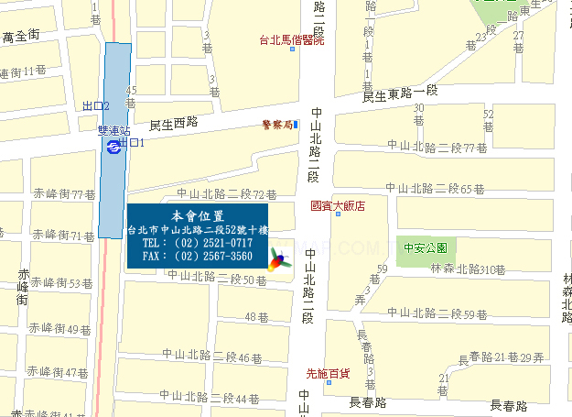

◎汽車：

1、由中山高速公路（較簡單）：

走中山高速高路（不論南下北上）於重慶北路交流道下，走重慶北路往市區方向，後遇民族西路左轉，碰到中山北路再右轉，最後經民生西路路口走慢車道即可。

2、由北二高（較複雜）：

由木柵交流道接台北聯絡道路，再接辛亥路 再接建國高架道，由民權東路下，後左轉直走接中山北路（此無法左轉，故過中山北路第一個巷口迴轉），碰到中山北路再右轉，最後經民生西路路口走慢車道即可。

◎捷運：捷運北投、淡水紅線－「雙連站」下，由一號出口出來，朝中山北路方向步行約五～十分鐘即可抵達。

◎公車路線   
國賓飯店站：40、218、218(直達)、220、220(直達車)、221、227、227(區間車)、247、260、260(區間車)、261、287、310、636、659、大稻埕水岸專車、中山幹線。

**二、12：00~14：00午餐，地點：天廚菜館** 台北市南京西路1號

台北捷運淡水及新店線中山站3號出口

(第二邱大樓3樓)



**2017罕見疾病團體幹部高峰會暨健行活動**

**報名表**



|  |  |  |  |  |  |  |  |  |  |  |  |
| --- | --- | --- | --- | --- | --- | --- | --- | --- | --- | --- | --- |
| 團體名稱 | |  | | | | | | | | | |
| **參加者一資料** | | | | | | | | | | | |
| 姓名 |  | | 性別 | □男  □女 | | 職稱 | |  | | 地址 | 縣/市  市/區 |
| 聯絡電話 | 電話：  手機（必填）： | | | | | E-mail | | |  | | |
| 是否攜眷參加 | □是，姓名______________________，關係________________，共_____人  □否 | | | | | | | | | | |
| 飲 食 | □葷食____人 □素食____人  □特殊飲食 | | | | 輔具 | | □無 □助行器___人 □普通輪椅___台  □電動輪椅___台 □其他：＿＿＿＿ | | | | |
| **參加者二資料** | | | | | | | | | | | |
| 姓名 |  | | 性別 | □男  □女 | | 職稱 | |  | | 地址 | 縣/市  市/區 |
| 聯絡電話 | 電話：  手機（必填）： | | | | | E-mail | | |  | | |
| 是否攜眷參加 | □是，姓名______________________，關係________________，共_____人  □否 | | | | | | | | | | |
| 飲 食 | □葷食____人 □素食____人  □特殊飲食 | | | | 輔具 | | □無 □助行器___人 □普通輪椅___台  □電動輪椅___台 □其他：＿＿＿＿ | | | | |
| 其他需協助地方 | | | | | | | | | | | |
| ◆此場講座將蒐集各團體/病類對病人自主權利法之相關需求及意見，敬請詳閱附件會前資料「放手，讓天使飛翔」，並請思考下列問題於講座中分享交流：  **一、如何治療是醫師的事，把它交給醫師就好了，是嗎？**  **二、幫家人決定要不要救，跟幫自己決定，壓力一樣嗎？答案一樣嗎？**  **三、有沒有見過任何病人，覺得他活得很辛苦，而您也認同不要再積極醫療，讓他在舒緩症狀下，順其自然離開，那是在什麼情況？**  **四、罕病也會有面臨不想積極治療的時候嗎？我們是否也想要緩和療護？** | | | | | | | | | | | |

1、報名方式：即日起至**106年6月8日(星期四)**前以傳真、E-mail或電話方式報名。

傳真：(02)2567-3560；E-mail：黃欣玲社工[ps04@tfrd.org.tw](mailto:ps04@tfrd.org.tw)

若有任何問題，請來電(02)25604501分機163黃欣玲

2、**本次活動無安排交通車接駁，須自行前往活動地點，敬請見諒。**

3、為了鼓勵各地幹部踴躍參加，本活動將提供外縣市交通費用補助，補助金額如下：

苗栗、台中、彰化、宜蘭補助500元/人；南投、雲林、嘉義、花蓮補助800元/人；

台南、高雄、屏東、台東地區補助1,000元/人。*每個團體至多補助兩名幹部*。